

**CENTRO UNIVERSITÁRIO UNIRUY - WYDEN**

**CURSO SUPERIOR DE TECNOLOGIA EM ANÁLISE E DESENVOLVIMENTO DE SISTEMAS DA GRADUAÇÃO TECNOLÓGICA**

**(Noturno / Matrícula: 2023.08.46810-3)**

**Hugo Gabriel de Oliveira Marcelo**

**SISTEMA DE GERENCIAMENTO DE BIBLIOTECA**

**SALVADOR – BA**

**2024**



**Hugo Gabriel de Oliveira Marcelo**

**SISTEMA DE GERENCIAMENTO DE BIBLIOTECA**

Trabalho apresentado ao Curso Superior de Tecnologia em Análise e Desenvolvimento de Sistemas da Graduação Tecnológica, do Centro Universitário Uniruy – Wyden, como requisito parcial da atividade: Banco de Dados.

Prof.: Heleno Cardoso da Silva Filho

**SALVADOR – BA**

**2024**

SUMÁRIO

**1. INTRODUÇÃO** **3**

**2. REFERENCIAL TEÓRICO – METODOLÓGICO** **6**

**3. CONCLUSÃO** **29**

**4. REFERÊNCIAS** **31**

**1 INTRODUÇÃO**

Este trabalho buscou a criação de um sistema de gerenciamento de bibliotecas mantendo a rastreabilidade de dados e focados em atender bibliotecas comunitárias através de uma plataforma WEB. Para isso foi utilizada a norma internacional CFR21 PART11 da FDA, originalmente utilizada para manter a rastreabilidade em indústrias farmacêuticas.

Apesar de sua alta complexidade, a norma obteve sucesso em auxiliar a proteção de dados dos registros eletrônicos advindos do sistema de gerenciamento, como textos, dados de livros, revistas, artigos ou qualquer outra informação que se encontra na base de dados constituinte da biblioteca.

O gerenciamento eficiente de bibliotecas comunitárias enfrenta desafios únicos, especialmente quando se trata de manter a rastreabilidade e a integridade dos dados. Com o objetivo de atender a essas necessidades, este projeto propôs a criação de um Sistema de Gerenciamento de Bibliotecas, implementado em uma plataforma WEB.

A norma CFR21 PART11 é conhecida por sua rigorosa estrutura de controle e segurança, projetada para manter a integridade dos dados eletrônicos e garantir que os registros permaneçam precisos e seguros. Embora sua aplicação no setor farmacêutico seja mais comum, suas diretrizes são igualmente aplicáveis e benéficas no contexto de gerenciamento de dados de bibliotecas.

O sistema desenvolvido neste projeto não suporta apenas a gestão de textos, dados de livros, revistas e artigos, mas também qualquer outra informação armazenada na base de dados da biblioteca. Este projeto destaca a importância de aplicar normas rigorosas de controle de dados em ambientes que tradicionalmente não são vistas como críticas em termos de segurança da informação.

Através da aplicação do CFR21 PART11, demonstra-se que é possível elevar o nível de proteção e gestão de dados em bibliotecas comunitárias, contribuindo para a melhoria da qualidade dos serviços prestados e para a preservação do patrimônio intelectual e cultural armazenado nesses acervos. A plataforma WEB oferece uma interface amigável para os usuários, facilitando o acesso e o gerenciamento de informações bibliográficas.

Além disso, a utilização de tecnologias web modernas permite a escalabilidade e a flexibilidade fácil para atender às demandas específicas de bibliotecas comunitárias, que frequentemente operam com recursos limitados e precisam de soluções eficientes e de fácil implementação.

Com a facilidade de acesso às tecnologias da informação, cada vez mais surge a necessidade da automatização das atividades rotineiras que ainda são desenvolvidas manualmente, tais como as ações das bibliotecas comunitárias.

Em pleno século XXI ainda se encontram bibliotecas comunitárias que utilizam tombamento manual e controle de empréstimos através de livros e arquivos manuais, principalmente aquelas localizadas em bairros afastados dos centros das cidades e que não recebem ou têm condições de implantar recursos tecnológicos. Como apresenta Boehm(2018), 86,7% dessas bibliotecas estão localizadas em zonas periféricas de áreas urbanas, de elevados índices de pobreza, violência e exclusão de serviços públicos.

E como elas surgem? “ter esses espaços, que muitas vezes são os únicos ç ó ” [BOEHM 2018]. Além da falta de investimento financeiro, outro motivo a ser observado é a escolha de um sistema fácil de se manusear, que consiga garantir a confiabilidade dos dados contidos nele e que esteja mais alinhado ao cotidiano dessas bibliotecas e desses usuários que possuem pouco ou nenhum conhecimento de aplicações de gerenciamento de bibliotecas.

Uma característica da biblioteca comunitária é a gestão compartilhada, então, por mais que esse espaço surja por meio de alguma instituição, é um espaço que é gerido também pela comunidade. Não é apenas um usuário e sim uma pessoa que participa da gestão, da organização e das decisões que acontecem nessa biblioteca [SANTOS apud BOEHM 2018].

É importante relatar que há inúmeros sistemas gratuitos para biblioteca, porém ainda há um certo receio de implantá-los, eliminar as atividades manuais e por fim haver a perda dos dados, além da questão de gerenciar usuários para acessar o programa. Segurança e restrição de usuários são características fundamentais para um sistema de informação, porém para os sistemas classificados como opensource1essa busca pode se tornar ainda mais complexa.

Quanto à automatização de processos, como aborda [Viana,2016, 3]:

[...] deve ser pensada sempre da forma mais ampla possível: usar a tecnologia para que máquinas - equipamentos e programas de computador - realizem tarefas de seres humanos. [...] a mesma definição que aparece no mundialmente conhecido Merriam-Webster Dictionary (AUTOMATION, 2012): “operação controlada automaticamente de um aparelho, processo ou sistema por meio de dispositivos mecânicos ou eletrônicos que tomam o lugar do trabalho humano.”, o que significa efetivamente usar a tecnologia para realizar os serviços básicos (catalogação, busca e recuperação no catálogo, aquisição e circulação), para os serviços de atendimento ao usuário (entrevistas de referência, solicitação de documentos), para recuperação de informações armazenadas localmente e em provedores remotos (usando catálogos, metabusca, ferramentas de descoberta ou qualquer outra tecnologia), para os processos internos e RICI: R.Ibero-amer. Ci. Inf., ISSN 1983-5213, Brasília, v. 9, n. 1, p. 43-86, jan./jun.2016. 46 serviços aos usuários, para a gestão dos funcionários, para controle de uso de equipamentos e de acesso a espaços físicos, segurança, transações financeiras (pagamento de serviços), interações da biblioteca com todos os seus stakeholders (empregados, usuários, coordenadores, provedores de serviços privados, provedores de informação impressa e eletrônica, Governo…), ou seja, todos os serviços e processos realizados pela Biblioteca, dentro ou fora do seu prédio ou sala.

O que significa efetivamente usar a tecnologia para realizar os serviços básicos (catalogação, busca e recuperação no catálogo, aquisição e circulação), para os serviços de atendimento ao usuário (entrevistas de referência, solicitação de documentos), para recuperação de informações armazenadas localmente e em servidores remotos (usando catálogos, metabusca, ferramentas de descoberta ou qualquer outra tecnologia), para os processos internos e serviços aos usuários, para a gestão dos funcionários, para controle de uso de equipamentos e de acesso a espaços físicos, segurança, transações financeiras (pagamento de serviços), interações da biblioteca com todos os seus stakeholders.

Outro ponto importante a ser abordado é a importância em se manter a rastreabilidade dos dados a fim de se obter informações mais consistentes e precisas. Para atender tal característica foi utilizada a norma americana CFR21PART11.

A norma CFR21PART11 é dividida em duas principais seções: registros eletrônicos e assinaturas eletrônicas, sendo que cada uma com suas características e peculiaridades que se complementam para criar um ambiente rastreável de dados.

Nesse projeto foram utilizados especificamente os conceitos abordados em registros eletrônicos, pois o foco até a premissa inicial não indicava a necessidade de no primeiro momento existir assinaturas eletrônicas.

Visando atender os pontos supracitados surge esse projeto propondo um sistema Web para administração de bibliotecas com funcionalidades para gerenciar usuários e empréstimos 1 Opensource: é um termo em inglês que significa código aberto.

Isso diz respeito ao código-fonte de um software, que pode ser adaptado para diferentes fins. 2 Stakeholders: público interessado em um dado projeto ou aplicação. do acervo, sendo implementado de acordo com a norma internacional CFR21 Part11 da FDA que visa a integridade dos dados e total controle das informações do sistema, mantendo o rastreio e a segurança dos dados.

Para abordagem do objetivo proposto, além desta introdução, o presente trabalho está organizado em cinco seções ordenadas em: referencial teórico, metodologia, desenvolvimento, conclusão e relação das referências utilizadas na pesquisa quanto às metodologias adotadas e ferramentas que foram fundamentais para o desenvolvimento. Em resumo, a criação deste Sistema de Gerenciamento de Bibliotecas representa um avanço significativo na forma como bibliotecas comunitárias podem gerenciar e proteger seus dados.

A integração da norma CFR21 PART11 da FDA não só garante a rastreabilidade e a segurança dos registros eletrônicos, mas também estabelece um novo padrão de excelência na gestão de informações bibliográficas, beneficiando tanto os gestores de bibliotecas quanto os usuários finais.

**2. REFERENCIAL TEÓRICO**

Esta seção aborda a pesquisa bibliográfica realizada para gerar o embasamento teórico que Fundamenta a escolha da proposta, da metodologia e das ferramentas para desenvolvimento, Além do estudo da norma CFR21 Part11 da FDA.

**2.1. Bibliotecas Comunitárias e a Automatização de Processos**

Há diferentes tipos de biblioteca, na qual o seu tipo é determinado pelas funções e serviços Que oferece, pela comunidade que atende e pelo seu vínculo institucional. Das bibliotecas Mais conhecidas podemos destacar os tipos: pública, escolar e comunitária.

De acordo com o Sistema Nacional de Bibliotecas Públicas [SNBP], conceitua-se: Biblioteca Pública: tem por objetivo atender por meio do seu acervo e de seus serviços Os diferentes interesses de leitura e informação da comunidade em que está localizada, Colaborando para ampliar o acesso à informação, à leitura e ao livro, de forma gratuita. É criada e mantida pelo Estado (vínculo municipal, estadual ou federal).

Biblioteca Escolar: tem por objetivo atender os interesses de leitura e informação da Sua comunidade e trabalha em consonância com o projeto pedagógico da escola na Qual está inserida. Biblioteca Comunitária: espaço de incentivo à leitura e acesso ao livro. É criada e Mantida pela comunidade local, sem vínculo direto com o Estado.

Dando ênfase às bibliotecas comunitárias, essas surgiram da necessidade de se trazer Informação e educação as pequenas comunidades afastadas de grandes centros urbanos. Diante das configurações sociais essas bibliotecas são normalmente criadas pelas Comunidades e normalmente sem apoio institucional, sobrevivendo de trabalho voluntário.

“Descobrimos que essas bibliotecas estão, em sua maioria, em regiões periféricas. Mas uma grande característica é que essas bibliotecas estão onde o poder público não chega. Elas surgem por essa vontade da comunidade em ter esses espaços, que muitas vezes são os únicos espaços culturais nos territórios” [SANTOS apud EBC, 2018,p. 1].

Para organização e controle do acervo e, consequentemente, otimização das atividades Da biblioteca, torna-se fundamental um software que possibilite tal informatização. Diante da configuração social, na qual o acesso ao computador tornou-se um Elemento presente na vida cotidiana de um número considerável de brasileiros, Apresenta-se um panorama de organização de bibliotecas comunitárias.

Esse Panorama aborda os aspectos de construção de coleções para o acervo, baseando-se Em princípios da informatização, materializados no uso de softwares livres que Automatizam os procedimentos inerentes à gestão de um acervo de biblioteca de Pequeno ou médio porte (TAVARES, 2011). A informatização das bibliotecas através de softwares livres possibilita o controle do Acervo e a facilidade de acesso às informações por meio de uma base de dados.

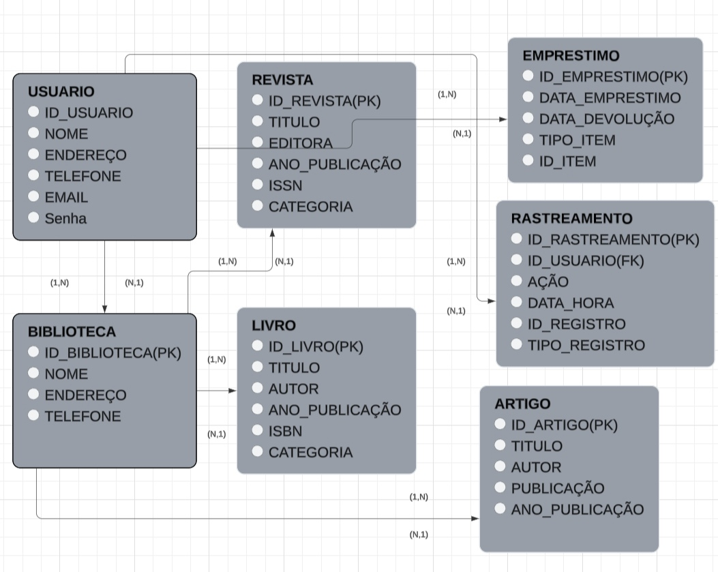**3.Diagrama Entidade-Relacionamento (ER**

Diagrama Entidade-Relacionamento (ER) para Sistema de Gerenciamento de Bibliotecas Comunitárias

Entidades e Relacionamentos:

Usuário: Representa as pessoas que utilizam o sistema, sejam administradores ou usuários comuns.

Atributos: ID_Usuário, Nome, Endereço, Telefone, Email, Senha, Tipo (Admin/Comum)

Biblioteca: Representa as bibliotecas comunitárias.

Atributos: ID_Biblioteca, Nome, Endereço, Telefone

Livro: Representa os livros disponíveis na biblioteca.

Atributos: ID_Livro, Título, Autor, Ano_Publicação, ISBN, Categoria

Revista: Representa as revistas disponíveis na biblioteca.

Atributos: ID_Revista, Título, Editora, Ano_Publicação, ISSN, Categoria

Artigo: Representa os artigos disponíveis na biblioteca.

Atributos: ID_Artigo, Título, Autor, Publicação, Ano_Publicação

Empréstimo: Representa o registro de empréstimos feitos pelos usuários.

Atributos: ID_Empréstimo, Data_Empréstimo, Data_Devolução, Tipo_Item (Livro/Revista/Artigo), ID_Item

Rastreamento: Mantém o registro de alterações e acessos aos registros eletrônicos.

Atributos: ID_Rastreamento, ID_Usuário, Ação, Data_Hora, ID_Registro, Tipo_Registro

Relacionamentos e Cardinalidades:

Usuário-Gerencia-Biblioteca: Relacionamento entre Usuário e Biblioteca.

Cardinalidade: Um usuário (administrador) pode gerenciar uma ou várias bibliotecas, e cada biblioteca pode ser gerenciada por vários usuários.

Relacionamento: Muitos para Muitos (N)

Biblioteca-Possui-Livro: Relacionamento entre Biblioteca e Livro.

Cardinalidade: Uma biblioteca pode ter vários livros, mas um livro pertence a uma única biblioteca.

Relacionamento: Um para Muitos (1)

Biblioteca-Possui-Revista: Relacionamento entre Biblioteca e Revista.

Cardinalidade: Uma biblioteca pode ter várias revistas, mas uma revista pertence a uma única biblioteca.

Relacionamento: Um para Muitos (1)

Biblioteca-Possui-Artigo: Relacionamento entre Biblioteca e Artigo.

Cardinalidade: Uma biblioteca pode ter vários artigos, mas um artigo pertence a uma única biblioteca.

Relacionamento: Um para Muitos (1)

Usuário-Faz-Empréstimo: Relacionamento entre Usuário e Empréstimo.

Cardinalidade: Um usuário pode fazer vários empréstimos, e cada empréstimo é feito por um único usuário.

Relacionamento: Um para Muitos (1)

Empréstimo-Contém-Item: Relacionamento entre Empréstimo e Itens (Livro/Revista/Artigo).

Cardinalidade: Um empréstimo refere-se a um único item (livro, revista ou artigo), e cada item pode estar associado a vários empréstimos ao longo do tempo.

Relacionamento: Um para Um (1:1) com generalização para identificar o tipo do item.

Usuário-Faz-Rastreamento: Relacionamento entre Usuário e Rastreamento.

Cardinalidade: Um usuário pode fazer vários rastreamentos, e cada rastreamento é feito por um único usuário.

Relacionamento: Um para Muitos (1)

Usuário ⇄ Biblioteca: N

Um usuário pode gerenciar várias bibliotecas.

Uma biblioteca pode ser gerida por vários usuários.

Biblioteca ⇄ Livro: 1

Uma biblioteca pode ter muitos livros.

Um livro pertence a uma única biblioteca.

Biblioteca ⇄ Revista: 1

Uma biblioteca pode ter muitas revistas.

Uma revista pertence a uma única biblioteca.

Biblioteca ⇄ Artigo: 1

Uma biblioteca pode ter muitos artigos.

Um artigo pertence a uma única biblioteca.

Usuário ⇄ Empréstimo: 1

Um usuário pode fazer vários empréstimos.

Cada empréstimo é feito por um único usuário.

**Empréstimo ⇄ Item (Livro/Revista/Artigo):**

**1:1 (com generalização)**

Cada empréstimo refere-se a um único item.

Cada item pode ser emprestado várias vezes ao longo do tempo.

Usuário ⇄ Rastreamento: 1

Um usuário pode fazer várias ações rastreadas.

Cada rastreamento é feito por um único usuário.

A metodologia ágil, diferente do método tradicional, utiliza uma abordagem de planejamento Incremental, sendo muito iterativa. Cada iteração é um mini-projeto, que dura em média de 1A 4 semanas e inclui todas as fases para implementar, levantar recursos e requisitos, criar o Projeto, desenvolver o código, gerar os testes e, por fim, documentá-lo. Ao final de cada Iteração deve haver uma entrega ao cliente, incluindo novas funcionalidades e uma nova Versão de software. Após essa entrega há um novo processo de comunicação com o cliente e Então são definidas quais deverão ser as novas entregas [DUARTE 2016].

Nesta concepção de projeto, cita-se o framework Scrum. Conforme [Duarte 2016],

Scrum é um framework para gestão e planejamento de projetos de software. Os projetos são Divididos em ciclos chamados de Sprints. Cada Sprint representa um Timebox, tendo um Conjunto de atividades a serem executadas.O sistema gerenciador de banco de dados (SGBD) foi o MYSQL, devido o mesmo ser comum em sistemas Web. Para a organização das atividades do projeto foi aplicada a metodologia ágil, sendo escolhido o framework SCRUM. Foram definidos SPRINTs de uma semana, dividindo as tarefas de acordo com sua complexidade e priorizando as atividades que geram maior ganho operacional, mantendo em vista atender o MVP (Mínimo Produto Viável).

Imagem carregada

Explique esse diagrama de forma completa

Este diagrama é um diagrama de casos de uso (use case diagram) que representa as interações entre diferentes tipos de usuários e o sistema de uma biblioteca. Cada tipo de usuário tem diferentes permissões e capacidades dentro do sistema. Vamos detalhar cada componente:

Atores:

Administrador:

Cadastrar Grupo de Segurança: O administrador pode criar e gerenciar grupos de segurança para definir permissões.

Bloquear Usuário: O administrador tem a capacidade de bloquear o acesso de um usuário ao sistema.

Excluir/Desativar Usuário: O administrador pode excluir ou desativar um usuário do sistema.

Funcionário:

Cadastrar Livro: O funcionário pode adicionar novos livros ao sistema.

Cadastrar Editora: O funcionário pode adicionar novas editoras.

Cadastrar Autor: O funcionário pode adicionar novos autores.

Consultar Autor: O funcionário pode consultar informações sobre os autores.

Consultar Editora: O funcionário pode consultar informações sobre as editoras.

Usuário:

Realizar Empréstimo: O usuário pode emprestar livros.

Realizar Devolução: O usuário pode devolver livros.

Cadastrar Usuário: O usuário pode cadastrar novos usuários no sistema.

Consultar Livro: O usuário pode consultar informações sobre os livros.

Emitir Aviso ao Usuário: Este caso de uso é incluído em “Realizar Empréstimo” e “Realizar Devolução,” sugerindo que sempre que um empréstimo ou devolução é feito, um aviso é emitido para o usuário.

Visitante:

Consultar Livro: O visitante pode consultar informações sobre os livros, mas não tem permissão para realizar outras ações no sistema.

Relações:

As relações representadas no diagrama mostram quais ações cada tipo de usuário pode realizar.

Include: As setas que indicam “include” entre “Realizar Empréstimo,” “Realizar Devolução” e “Emitir Aviso ao Usuário” mostram que essas ações incluem a emissão de um aviso ao usuário como parte do processo.

Resumo:

Administrador tem as permissões mais amplas, incluindo a gestão de segurança e usuários.

Funcionário tem permissões relacionadas ao gerenciamento de conteúdo, como livros, editoras e autores.

Usuário tem permissões relacionadas ao uso do conteúdo, como empréstimos e devoluções de livros.

Visitante tem permissão limitada, podendo apenas consultar informações sobre os livros.

Este diagrama oferece uma visão clara de como diferentes usuários interagem com o sistema de biblioteca, quais ações eles podem realizar e como essas ações estão inter-relacionadas.

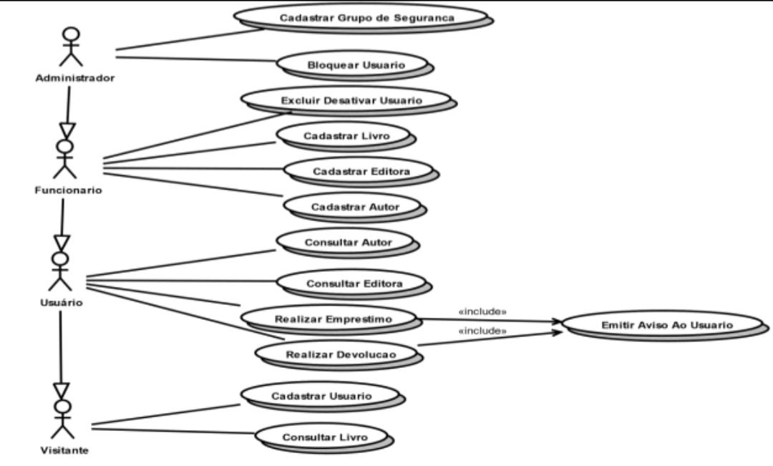Nesta seção, diante dos requisitos coletados quanto às rotinas fundamentais em uma

Biblioteca, considerando acervo, empréstimos e devoluções, são apresentados os diagramas de

Caso de uso, classes, sequência e estado. Após é apresentado o desenvolvimento da proposta,

Abordando a implementação das funcionalidades.

4.1.1. Detalhamento do Caso de Uso – Realizar Empréstimo

Devido à quantidade de eventos e como um dos principais cenários do sistema para

Gerenciamento de bibliotecas são as funcionalidades associadas ao empréstimo do acervo,

Nesta subseção buscou- h f “R z E é ”.

4.1.1.1. Breve Descrição

Realizar o empréstimo de um livro por um tempo determinado de dias.

4.1.2. Atores

Administrador

Funcionário

Usuário

4.1.3. Pré-Condições

1 – O usuário deve ter logado com credenciais válidas pertencentes a algum grupo de

Ç q j “V ”.

4.1.4. Pós-Condições

1 – Será emitido um aviso ao usuário com o resultado da situação de seu empréstimo, tenha

Ele sido completado com sucesso ou resultado em um erro.

4.1.5. Fluxo de Eventos

4.1.5.1. Fluxo Básico

1 – O sistema constata que o usuário logado é um funcionário, administrador, usuário ou

Quaisquer outros grupos de segurança criados.

2 – O sistema verifica se o mesmo contém as devidas permissões para a realização do

Empréstimo.

3 – O funcionário ou o administrador do sistema entra com os dados do usuário.

4 – O sistema verifica se o usuário que irá realizar o empréstimo possui alguma pendência que

Impossibilite a realização do empréstimo.

5ª – Após o sistema constatar que o usuário não possui nenhuma pendência o sistema libera a

Realização do empréstimo.

6 – O funcionário busca pelo livro através de seu código ou nome e registra então o

Empréstimo.

7 – O sistema registra automaticamente a data da retirada e calcula a data de entrega de acordo

Com as configurações do sistema.

8ª – O sistema marca no cadastro do livro que o mesmo se encontra emprestado.

4.1.5.2. Fluxo Alternativo

5b – Caso, no fluxo anterior o sistema verifique a existência de uma pendência no usuário

Supracitado, o sistema exibe uma mensagem informando que o mesmo não pode fazer a

Retirada do livro enquanto não forem solucionadas as pendências.

4.1.5.3. Fluxo Alternativo 2

8b – Caso, no fluxo principal ou no primeiro fluxo alternativo, o sistema constate a

Inexistência de volume disponível do livro buscado o sistema deve exibir uma mensagem

Informando ao usuário que o mesmo não se encontra disponível no momento.

Para o desenvolvimento do caso de uso foi feito primeiro uma análise dos requisitos

Funcionais e não funcionais. Devido alguns requisitos não funcionais serem comuns em outros

Sistemas como usabilidade e compatibilidade, buscou-se documentar apenas os requisitos que

Fossem mais necessários ao projeto. A tabela 1 aborda os principais requisitos não funcionais,

A fim de assegurar o gerenciamento dos privilégios de segurança.

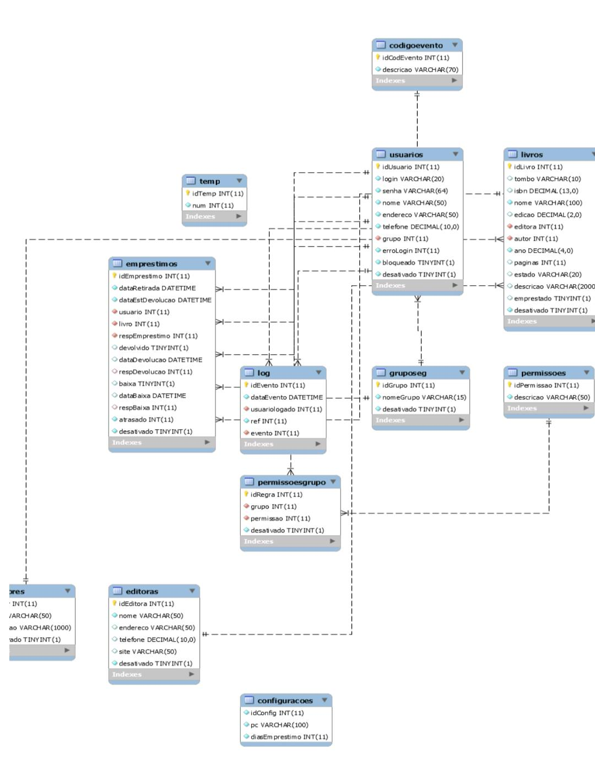O diagrama apresentado representa o modelo de banco de dados para um sistema de biblioteca. Vamos detalhar cada tabela e as relações entre elas.

1. **usuarios**:
   * **idUsuario**: Identificador único do usuário.
   * **login**: Nome de login do usuário.
   * **senha**: Senha do usuário.
   * **nome**: Nome completo do usuário.
   * **endereco**: Endereço do usuário.
   * **telefone**: Telefone do usuário.
   * **grupo**: Referência ao grupo de segurança (liga-se à tabela **gruposeg**).
   * **erroLogin**: Número de tentativas de login falhadas.
   * **bloqueado**: Indica se o usuário está bloqueado.
   * **desativado**: Indica se o usuário está desativado.
2. **gruposeg**:
   * **idGrupo**: Identificador único do grupo de segurança.
   * **nomeGrupo**: Nome do grupo.
   * **desativado**: Indica se o grupo está desativado.
3. **permissoes**:
   * **idPermissao**: Identificador único da permissão.
   * **descricao**: Descrição da permissão.
4. **permissoesgrupo**:
   * **idRegra**: Identificador único da regra.
   * **grupo**: Referência ao grupo de segurança (liga-se à tabela **gruposeg**).
   * **permissao**: Referência à permissão (liga-se à tabela **permissoes**).
   * **desativado**: Indica se a permissão está desativada.
5. **livros**:
   * **idLivro**: Identificador único do livro.
   * **tombo**: Código do tombo do livro.
   * **isbn**: Código ISBN do livro.
   * **nome**: Nome do livro.
   * **edicao**: Edição do livro.
   * **editora**: Referência à editora (liga-se à tabela **editoras**).
   * **autor**: Autor do livro.
   * **anoEdicao**: Ano de edição do livro.
   * **paginas**: Número de páginas do livro.
   * **estado**: Estado físico do livro.
   * **descricao**: Descrição do livro.
   * **emprestado**: Indica se o livro está emprestado.
   * **desativado**: Indica se o livro está desativado.
6. **editoras**:
   * **idEditora**: Identificador único da editora.
   * **nome**: Nome da editora.
   * **endereco**: Endereço da editora.
   * **telefone**: Telefone da editora.
   * **site**: Website da editora.
   * **desativado**: Indica se a editora está desativada.
7. **emprestimos**:
   * **idEmprestimo**: Identificador único do empréstimo.
   * **dataRetirada**: Data da retirada do livro.
   * **dataEstDevolucao**: Data estimada para a devolução do livro.
   * **usuario**: Referência ao usuário que fez o empréstimo (liga-se à tabela **usuarios**).
   * **livro**: Referência ao livro emprestado (liga-se à tabela **livros**).
   * **respEmprestimo**: Usuário responsável pelo empréstimo.
   * **devolvido**: Indica se o livro foi devolvido.
   * **dataDevolucao**: Data de devolução do livro.
   * **respDevolucao**: Usuário responsável pela devolução.
   * **baixa**: Indica se houve baixa no empréstimo.
   * **dataBaixa**: Data da baixa.
   * **respBaixa**: Usuário responsável pela baixa.
   * **atrasado**: Indica se o empréstimo está atrasado.
   * **desativado**: Indica se o empréstimo está desativado.
8. **log**:
   * **idEvento**: Identificador único do evento de log.
   * **dataEvento**: Data do evento de log.
   * **usuarioLogado**: Referência ao usuário que gerou o evento de log (liga-se à tabela **usuarios**).
   * **ref**: Referência a uma entidade específica, pode ser genérico.
   * **evento**: Tipo de evento (liga-se à tabela **codigoevento**).
9. **codigoevento**:
   * **idCodEvento**: Identificador único do código de evento.
   * **descricao**: Descrição do evento.
10. **configuracoes**:
    * **idConfig**: Identificador único da configuração.
    * **pc**: Nome ou endereço do PC/configuração.
    * **diasEmprestimo**: Número de dias padrão para um empréstimo.
11. **temp**:
    * **idTemp**: Identificador único da tabela temporária.
    * **num**: Campo numérico genérico, possivelmente para armazenamento temporário de valores.

O diagrama mostra as relações entre estas tabelas, indicando como os dados são interligados dentro do sistema. As setas e linhas tracejadas indicam as chaves estrangeiras e as conexões entre os diferentes campos das tabelas.

Aplicação da norma CFR21 Part11

O foco da aplicação foi voltado em buscar atender a primeira seção da norma que é focada em registros eletrônicos, que pode ser considerado como toda e qualquer informação inserida no sistema que pode ser consultada ou alterada.

Para atender a norma e facilitar a portabilidade do sistema, a maioria das funções foram criadas no banco de dados através de triggers, stored procedures e functions. Além

Disso em todas as tabelas onde existem informações inseridas tem também uma coluna implementada do tipo boolean que é responsável por marcar um dado que não será mais exibido no sistema.

Existe também uma tabela que é responsável por guardar um registro de tudo que acontece no sistema para consultas posteriores, essa tabela tem o nome de log e auxilia no controle e rastreabilidade dos dados e das informações armazenadas.

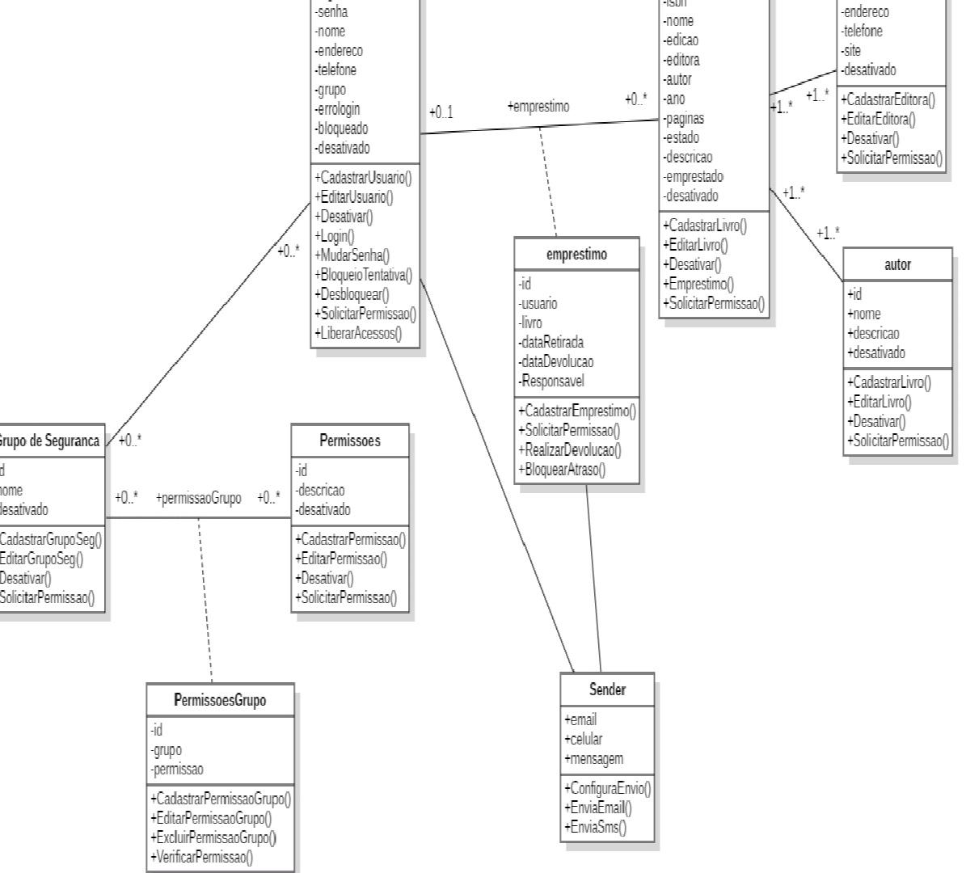

Grupo de Seguranca +0

D

10

-senha

Nome

-endereco -telefone

-grupo

-errologin -bloqueado

-desativado

Cadastrar Usuario)

-EditarUsuano() +Desativar

Login() + MucarSenhal)

+BloqueroTerrabval)

-Desbloquear() +Solicitar Permissao()

+Liberar Acessos()

Permissoes

-nome -desativacio

CadastrarGrupoSeg()

+Editar Grupo Seg() +Desativar +Solicitar Permissao)

10. permassacGrupo

Descricao -desativado

+Cadastrar Permissan()

+EditarPermissac() +Desativan

+Solicitar Permissan()

PermissoesGrupo

Grupo permissan

+Cadastrar Permissao Grupo() +EditarPermissao Grupo +Excluir Permissan Grupo +VerificarPermissao()

+0.1

-nome

-edican

-endereco telefone

-site

-edrora

-desativado

Autor

+0 ano

+emprestimo

-pagras

Estaco -descncao

++Cadastrar Editora)

+EditarEditora()

+Desativar +SolicitarPermissao)

Emprestado -desatvado

+1

+CadastrarLmu) +EditarLivro()

Emprestima

Autor

+Emprestimo) +SolicitarPermissan

-livro -dataRetrada

-dataDevolucan

-Responsavel

+nome descrican

+desativado

-Cadastrar Emprestimo)

+ScilicirarPermissao) +Realizar Devolucao() +BloquearAtraso()

Sender

Tamal +celular

+mensagem

+Configura Envio

+Envia Email +EnviaSms

+CadastrarLivro

EditarLivro +Desativar) +Solicitar Permissao()

Figura 2. Diagrama de Classe

Isso é tudo por agora

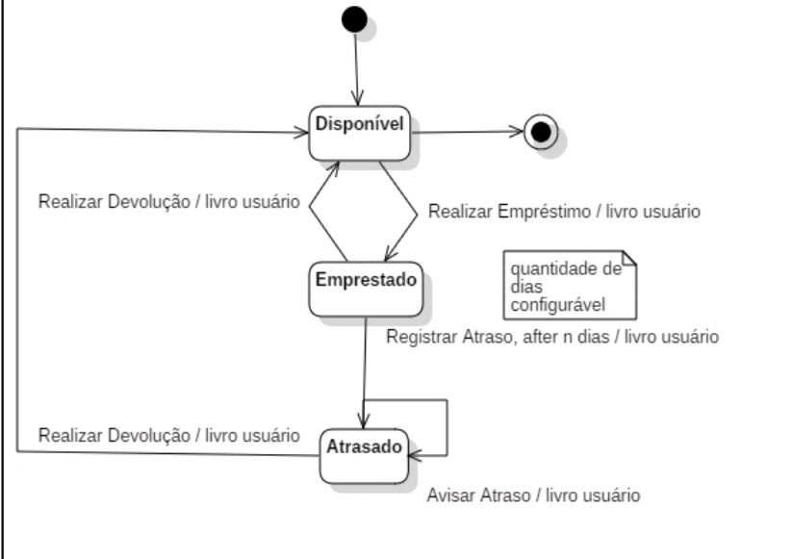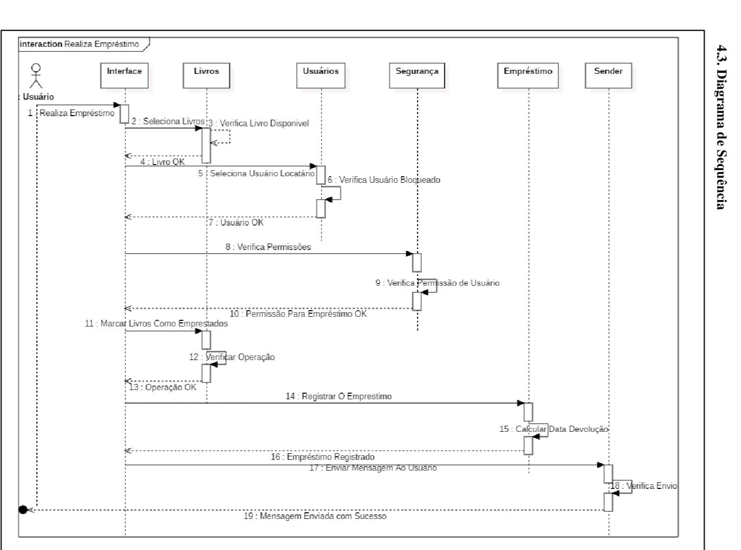

O diagrama aqui appresentado é um diagrama de estados, que mostra os diferentes estados possíveis de um livro em um sistema de biblioteca e as transições entre esses estados com base em ações específicas. Vamos detalhar cada estado e as transições:

Estados

1. **Disponível**

- Estado inicial de um livro que está disponível para empréstimo.

2. **Emprestado**

- Estado de um livro que foi emprestado a um usuário.

3. **Atrasado**

- Estado de um livro que foi emprestado e não devolvido no prazo configurável.

Transições e Ações

1. **De Disponível para Emprestado**

- **Ação:** Realizar Empréstimo

- **Descrição:** Quando um usuário realiza o empréstimo de um livro, o estado do livro muda de "Disponível" para "Emprestado".

2. **De Emprestado para Disponível**

- **Ação:** Realizar Devolução

- **Descrição:** Quando um usuário devolve um livro emprestado dentro do prazo, o estado do livro muda de "Emprestado" para "Disponível".

3. **De Emprestado para Atrasado**

- **Ação:** Registrar Atraso (após n dias configuráveis)

- **Descrição:** Se o livro não for devolvido dentro do prazo configurado, ele é marcado como "Atrasado". Essa transição ocorre automaticamente após um certo número de dias configuráveis.

4. **De Atrasado para Disponível**

- **Ação:** Realizar Devolução

- **Descrição:** Quando um usuário devolve um livro que está atrasado, o estado do livro muda de "Atrasado" para "Disponível".

Notificações

- **Avisar Atraso:**

- Quando o estado de um livro muda para "Atrasado", o sistema deve notificar o usuário sobre o atraso.

Descrição Geral

Este diagrama mostra de forma clara e concisa os estados principais de um livro em um sistema de biblioteca (Disponível, Emprestado, e Atrasado) e as transições possíveis entre esses estados. As ações que causam essas transições são a realização de empréstimos e devoluções, bem como o registro automático de atrasos baseado em uma quantidade configurável de dias.

Além disso, o diagrama sugere que o sistema deve enviar notificações ao usuário quando um livro se torna atrasado, garantindo que o usuário esteja ciente do status do empréstimo e incentivando a devolução em tempo hábil.

**Estrutura do SQL-DDL para Sistema de Gerenciamento de Biblioteca**

Nesta seção, será apresentada a definição das tabelas utilizando SQL-DDL, de acordo com o modelo lógico desenvolvido. As tabelas incluirão as chaves primárias e estrangeiras necessárias para garantir a integridade referencial do banco de dados.

Tabela: usuarios sql

CREATE TABLE usuarios (

idUsuario INT PRIMARY KEY AUTO_INCREMENT,

login VARCHAR(50) NOT NULL,

senha VARCHAR(255) NOT NULL,

nome VARCHAR(100) NOT NULL,

endereco VARCHAR(255),

telefone VARCHAR(15),

grupo INT,

erroLogin INT DEFAULT 0,

bloqueado BOOLEAN DEFAULT FALSE,

desativado BOOLEAN DEFAULT FALSE,

FOREIGN KEY (grupo) REFERENCES gruposeg(idGrupo)

Tabela: gruposeg sql

CREATE TABLE gruposeg ( idGrupo INT PRIMARY KEY AUTO_INCREMENT,

nomeGrupo VARCHAR(50) NOT NULL, desativado BOOLEAN DEFAULT FALS);

Tabela: permissoes sql

CREATE TABLE permissoes (

idPermissao INT PRIMARY KEY AUTO_INCREMENT,

descricao VARCHAR(255) NOT NULL

Tabela: permissoesgrupo sql

CREATE TABLE permissoesgrupo (

idRegra INT PRIMARY KEY AUTO_INCREMENT,

grupo INT,

permissao INT,

desativado BOOLEAN DEFAULT FALSE,

FOREIGN KEY (grupo) REFERENCES gruposeg(idGrupo),

FOREIGN KEY (permissao) REFERENCES permissoes(idPermissao);

Tabela: livros sql

CREATE TABLE livros (

idLivro INT PRIMARY KEY AUTO_INCREMENT,

tombo VARCHAR(50) NOT NULL,

isbn VARCHAR(20),

nome VARCHAR(255) NOT NULL,

edicao VARCHAR(50),

editora INT,

autor VARCHAR(100),

anoEdicao INT,

paginas INT,

estado VARCHAR(50),

descricao TEXT,

emprestado BOOLEAN DEFAULT FALSE,

desativado BOOLEAN DEFAULT FALSE,

FOREIGN KEY (editora) REFERENCES editoras(idEditora);

Tabela: editorassql

CREATE TABLE editoras (

idEditora INT PRIMARY KEY AUTO_INCREMENT,

nome VARCHAR(100) NOT NULL,

endereco VARCHAR(255),

telefone VARCHAR(15),

site VARCHAR(255),

desativado BOOLEAN DEFAULT FALSE

Tabela: emprestimos

sql

CREATE TABLE emprestimos (

idEmprestimo INT PRIMARY KEY AUTO_INCREMENT,

dataRetirada DATE NOT NULL,

dataEstDevolucao DATE NOT NULL,

usuario INT,

livro INT,

respEmprestimo INT,

devolvido BOOLEAN DEFAULT FALSE,

dataDevolucao DATE,

respDevolucao INT,

baixa BOOLEAN DEFAULT FALSE,

dataBaixa DATE,

respBaixa INT,

atrasado BOOLEAN DEFAULT FALSE,

desativado BOOLEAN DEFAULT FALSE,

FOREIGN KEY (usuario) REFERENCES usuarios(idUsuario),

FOREIGN KEY (livro) REFERENCES livros(idLivro);

Tabela: logsql

CREATE TABLE log (

idEvento INT PRIMARY KEY AUTO_INCREMENT,

dataEvento DATETIME NOT NULL,

usuarioLogado INT,

ref INT,

evento INT,

FOREIGN KEY (usuarioLogado) REFERENCES usuarios(idUsuario),

FOREIGN KEY (evento) REFERENCES codigoevento(idCodEvento);

Tabela: codigoevento sql

CREATE TABLE codigoevento (idCodEvento INT PRIMARY KEY AUTO_INCREMENT, descricao VARCHAR(255) NOT NULL);

As tabelas e relações acima definidas garantem a integridade e rastreabilidade dos dados, conforme requerido pelo sistema de gerenciamento de biblioteca comunitária. Utilizando a norma CFR21 PART11, este esquema de banco de dados assegura que todas as operações no sistema sejam rastreáveis, protegendo a integridade e a segurança dos registros eletrônicos.

**3 CONCLUSÃO**

A criação do Sistema de Gerenciamento de Bibliotecas baseado na plataforma WEB e conforme a norma CFR21 PART11 da FDA representa um avanço significativo na gestão de bibliotecas comunitárias. O projeto demonstrou que a aplicação de uma norma rigorosa, usualmente empregada na indústria farmacêutica, pode beneficiar grandemente outros setores, como o gerenciamento de dados bibliográficos. A rastreabilidade e segurança dos registros eletrônicos foram asseguradas, elevando o nível de proteção e confiabilidade dos dados armazenados.

A implementação do sistema trouxe várias melhorias operacionais:

1. *Automatização de Processos*: A informatização das atividades manuais, como a gestão de empréstimos e devoluções, proporcionou maior eficiência e redução de erros operacionais.

2. *Segurança e Rastreamento*: A adoção da norma CFR21 PART11 garantiu a integridade e segurança dos dados, crucial para a confiança dos usuários no sistema.

3. *Interface Amigável*: A plataforma WEB desenvolvida oferece uma interface intuitiva e acessível, facilitando o uso tanto por administradores quanto por usuários finais, mesmo aqueles com pouca familiaridade com tecnologias de gestão.

4. *Escalabilidade e Flexibilidade*: A utilização de tecnologias web modernas permite que o sistema se adapte facilmente às necessidades específicas das bibliotecas comunitárias, que frequentemente operam com recursos limitados.

5. *Contribuição Social*: O sistema atende a bibliotecas situadas em regiões periféricas, promovendo a inclusão digital e melhorando a qualidade dos serviços oferecidos a comunidades carentes.

6. *Colaboração Comunitária*: A gestão compartilhada das bibliotecas, característica intrínseca das bibliotecas comunitárias, foi facilitada, permitindo maior envolvimento e controle por parte dos membros da comunidade.

Em resumo, o desenvolvimento deste Sistema de Gerenciamento de Bibliotecas é um passo importante para modernizar e proteger os dados das bibliotecas comunitárias, proporcionando um serviço de melhor qualidade para os usuários e preservando o patrimônio intelectual e cultural dessas instituições. A aplicação da norma CFR21 PART11 demonstra que, mesmo em ambientes não tradicionais, a segurança da informação pode ser aprimorada significativamente, contribuindo para a evolução tecnológica e operacional dessas bibliotecas.

Trabalhos FuturosImplantar no sistema a visualização de dados relacionados à utilização de empréstimos mensais pela comunidade tanto por idade ou escolaridade e os tipos de livros mais buscados para leitura ou estudo.

Avaliação das telas, considerando os conceitos da disciplina Interação Humano- Computador, objetivando um estudo da proposta quanto a facilidade de manuseio e a usabilidade por parte do usuário.Implementar a segunda seção da norma a fim de atender a parte relacionada a assinatura eletrônica.Disponibilizar para uso a partir de bibliotecas comunitárias.

**4 REFERÊNCIAS**

BARSOTTI, Roberto. **A informática na biblioteconomia e na documentação**. São Paulo: Polis; APB, 1990.

BENITEZ, Epifanio Dinis. **Sistemas Validáveis: garantia dos registros na indústria** **farmacêutica e alimentícia**.

Disponível_em:<<https://www.novus.com.br/downloads/Arquivos/2010_c&i_sistemasvalidaveis.pdf>. >. Acessado em: 28 maio. 2024.

[EBC](http://agenciabrasil.ebc.com.br/geral/noticia/2018-11/periferia-das-cidades-concentra-87-das-bibliotecas-comunitarias), Redação. **Periferia das cidades concentra 87% das bibliotecas comunitárias.** Disponível_em:< https://www.brasildefato.com.br/2018/11/16/periferia-das-cidades-concentra-87-das-bibliotecas-comunitarias>. Acessado em: 25 maio. 2024.

# FDA, U.S. FOOD & DRUG. Código de Regulamentações Federais, Título 21.

Disponível_em:<<https://www.accessdata.fda.gov/scripts/cdrh/cfdocs/cfcfr/CFRSearch.cfm>? CFR - >. Acessado em: 25 maio. 2024.

VIANA, Michelângelo Mazzardo Marques. **Uma breve história da automação de bibliotecas universitárias no Brasil e algumas perspectivas futuras.** RICI: R.Ibero-amer. Ci. Inf., ISSN 1983-5213, Brasília, v. 9, n. 1, p. 43-86, jan./jun.2016.